**LOGBOOK**

**“Interkoneksi Sistem dan Sikap Sistem Orde-1 dan Orde-2”**



**MII2316 – Praktikum Sistem Kendali**

**Pengampu : Dr. Dyah Aruming Tyas, S.Si.**

**Tanggal : 16 Maret 2022**

**Nomor Eksperimen : 3**

**Grup : -**

**Anggota : Kristian Bima Aryayudha**

**(20/455385/PA/19600)**

**Asisten : M Ridho Fuadin**

**PROGRAM STUDI S1 ELEKTRONIKA DAN INSTRUMENTASI**

**DEPARTEMEN ILMU KOMPUTER DAN ELEKTRONIKA**

**FAKULTAS MATEMATIKA DAN ILMU PENGETAHUAN ALAM**

**UNIVERSITAS GADJAH MADA**

**2021**

1. **Tujuan Praktikum**
2. Mampu mendapatkan persamaan fungsi alih sebuah sistem dari subsistem dan interkoneksi subsistem.
3. Mampu membandingkan tanggap impulse dan tanggap langkah sebuah sistem dari subsistem dan interkoneksi subsistem.
4. Mampu mendapatkan persamaan fungsi alih sistem orde-1 atau orde-2.
5. Mampu membandingkan tanggap impulse dan tanggap langkah serta menggambarkan posisi pole-zero sistem orde-1 atau orde-2.
6. **Prosedur yang direncanakan**
7. Soal 1 :
8. Menemukan persamaan fungsi alih sistem H(s) = Y(s)/U(s) pada lima kombinasi subsistem.
9. Membandingkan kelima tanggap fungsi langkah dan tanggap impuls.

Soal 2 :

1. Menuliskan masing-masing persamaan fungsi alih H(s).
2. Membandingkan tanggap fungsi langkah dari masing-masing nilai T dari fungsi alih H(s) dalam sebuah grafik tanggapan sistem.
3. Membandingkan karakteristik tanggapan dari masing-masing nilai T dari fungsi alih H(s).
4. Menampilkan kutub-kutub (poles) dari masing-masing nilai T dari fungsi alih H(s) dalam sebuah grafik pole-zero.

Soal 3 :

1. Menuliskan masing-masing persamaan fungsi alih H(s).
2. Membandingkan tanggap fungsi langkah dari masing-masing nilai w dari fungsi alih H(s) dalam sebuah grafik tanggapan sistem.
3. Membandingkan karakteristik tanggapan dari masing-masing nilai w dari fungsi alih H(s).
4. Menampilkan kutub-kutub (poles) dari masing-masing nilai w dari fungsi alih H(s) dalam sebuah grafik pole-zero.
5. **Daftar Peralatan**

|  |  |  |
| --- | --- | --- |
| Nama | Model | S/N |
| MATLAB | R2021b | - |

1. **Prosedur dan Temuan Aktual**
2. Soal 1 :

Sebuah sistem dengan masukan U(s), luaran Y(s) dan tiga subsistem dengan masing-masing fungsi alihnya adalah G1(s), G2(s), dan G3(s).

1. Diagram, text, schematic

   Description automatically generated
2. Persamaan fungsi alih sistem H(s) = Y(s)/U(s) pada lima kombinasi subsistem
3. num1 = [1 2];
4. denum1 = [1 4 3];
5. G1 = tf(num1, denum1)
6. num2 = [1];
7. denum2 = [1 1];
8. G2 = tf(num2,denum2)
10. num3 = [1];
11. denum3 = [1 2];
12. G3 = tf(num3,denum3)
13. G4 = parallel(G1,G2)
14. seri = series(G1,G2);
15. G5 = feedback(seri,G3)
16. Perbandingan kelima tanggap fungsi langkah dan tanggap impuls
17. figure(1)
18. hold all
19. step(G1)
20. step(G2)
21. step(G3)
22. step(G4)
23. step(G5)
24. legend('G1','G2','G3','G4','G5')
25. figure(2)
26. hold all
27. impulse(G1)
28. impulse(G2)
29. impulse(G3)
30. impulse(G4)
31. impulse(G5)
32. legend('G1','G2','G3','G4','G5')

Soal 2:

Sebuah sistem orde-1 yang memiliki konstanta waktu 𝑇 dideskripsikan melalui fungsi alih 𝐻(𝑠):

Dengan variasi nilai 𝑇 = {1,3,5,7},

1. Masing-masing persamaan fungsi alih H(s)

num1 = [1];

denum1 = [1 1];

H1 = tf(num1,denum1)

num2 = [1];

denum2 = [3 1];

H2 = tf(num2,denum2)

num3 = [1];

denum3 = [5 1];

H3 = tf(num3,denum3)

num4 = [1];

denum4 = [7 1];

H4 = tf(num4,denum4)

1. Perbandingan tanggap fungsi langkah dari masing-masing nilai T dari fungsi alih H(s) dalam sebuah grafik tanggapan sistem

figure(3)

hold all

step(H1)

step(H2)

step(H3)

step(H4)

legend('H1','H2','H3','H4')

1. Perbandingan karakteristik tanggapan dari masing-masing nilai T dari fungsi alih H(s)
2. Mengaktifkan karakteristik tanggapan pada *peak response, rise time, settling time, transient time,* dan *steady state* dengan cara klik kanan grafik *step response* 🡪 *characteristics.*
3. Kutub-kutub (poles) dari masing-masing nilai T dari fungsi alih H(s) dalam sebuah grafik pole-zero

figure(4)

hold all

pzmap(H1)

pzmap(H2)

pzmap(H3)

pzmap(H4)

grid on

legend('H1','H2','H3','H4'

Soal 3:

Sebuah sistem orde-2 yang memiliki dua akar imajiner dideskripsikan melalui fungsi alih 𝐻(𝑠).

Dengan w adalah suatu bilangan nyata dan 𝑗 = √−1 dan variasi nilai w = {1,3,5,7}.

1. Masing-masing persamaan fungsi alih H(s)

syms s

x = 1;

for w = 1:2:7

syms s

n1 = abs([w+j*2*w]);

num1 = conv(n1, n1);

d1 = [1 w+j*2*w];

d2 = [1 w-j*2*w];

dnum1 = conv(d1, d2);

sys(x) =tf(num1, dnum1)

x=x+x;

end

1. Perbandingan tanggap fungsi langkah dari masing-masing nilai w dari fungsi alih H(s) dalam sebuah grafik tanggapan sistem

figure(5)

hold all

step(sys(1))

step(sys(2))

step(sys(4))

step(sys(8))

legend('H1','H3','H5','H7')

1. Perbandingan karakteristik tanggapan dari masing-masing nilai w dari fungsi alih H(s)
2. Mengaktifkan karakteristik tanggapan pada *peak response, rise time, settling time, transient time,* dan *steady state* dengan cara klik kanan grafik *step response* 🡪 *characteristics.*
3. Kutub-kutub (poles) dari masing-masing nilai w dari fungsi alih H(s) dalam sebuah grafik pole-zero

figure(6)

hold all

pzmap(sys(1))

pzmap(sys(2))

pzmap(sys(4))

pzmap(sys(8))

grid on

legend('H1','H3','H5','H7')

1. **Hasil**
2. Soal 1 :
3. Persamaan fungsi alih sistem H(s) = Y(s)/U(s) pada lima kombinasi subsistem
4. G1 =
5. s + 2
6. -------------
7. s^2 + 4 s + 3
8. Continuous-time transfer function.
9. G2 =
10. 1
11. -----
12. s + 1
13. Continuous-time transfer function.
14. G3 =
15. 1
16. -----
17. s + 2
18. Continuous-time transfer function.
19. G4 =
20. 2 s^2 + 7 s + 5
21. ---------------------
22. s^3 + 5 s^2 + 7 s + 3
23. Continuous-time transfer function.
24. G5 =
25. s^2 + 4 s + 4
26. -------------------------------
27. s^4 + 7 s^3 + 17 s^2 + 18 s + 8
28. Continuous-time transfer function.
29. Perbandingan kelima tanggap fungsi langkah dan tanggap impuls
30. 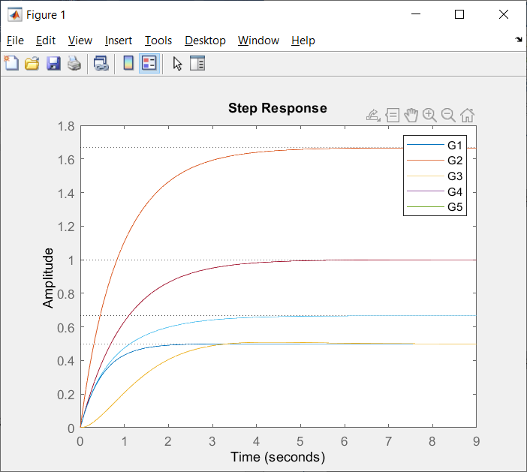
31. 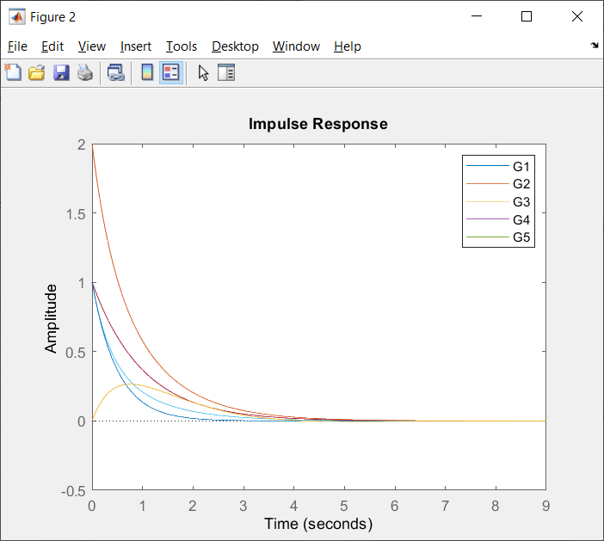
32. Soal 2 :
33. Masing-masing persamaan fungsi alih H(s)
34. H1 =
35. 1
36. -----
37. s + 1
38. Continuous-time transfer function.
39. H2 =
40. 1
41. -------
42. 3 s + 1
43. Continuous-time transfer function.
44. H3 =
45. 1
46. -------
47. 5 s + 1
48. Continuous-time transfer function.
49. H4 =
50. 1
51. -------
52. 7 s + 1
53. Continuous-time transfer function.
54. Perbandingan tanggap fungsi langkah dari masing-masing nilai T dari fungsi alih H(s) dalam sebuah grafik tanggapan sistem
55. 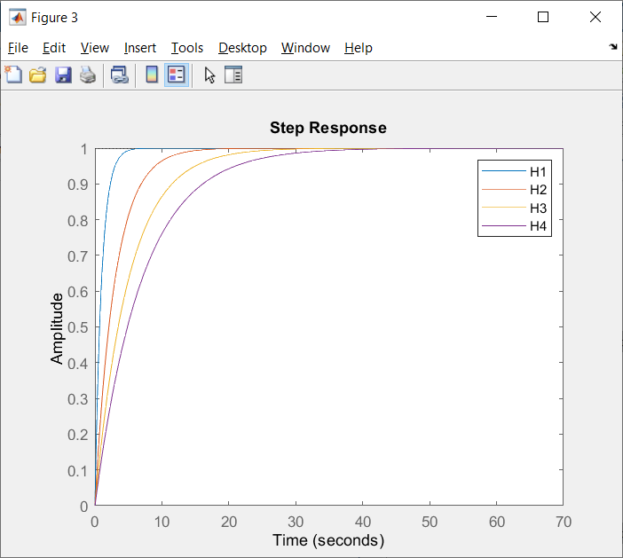
56. Perbandingan karakteristik tanggapan dari masing-masing nilai T dari fungsi alih H(s)
57. 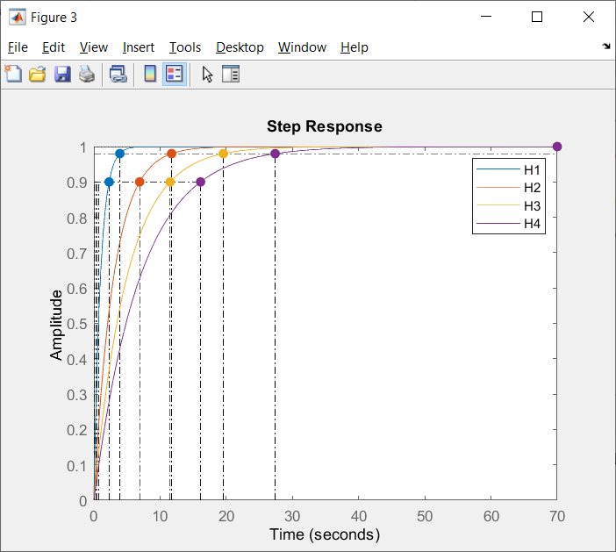
58. Kutub-kutub (poles) dari masing-masing nilai T dari fungsi alih H(s) dalam sebuah grafik pole-zero
59. 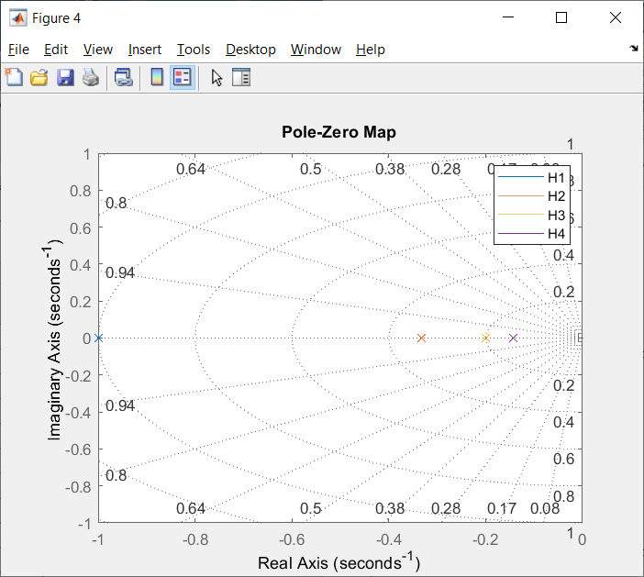
60. Soal 3:
61. Masing-masing persamaan fungsi alih H(s)
62. sys =
63. 5
64. -------------
65. s^2 + 2 s + 5
66. Continuous-time transfer function.
67. sys =
68. From input 1 to output:
69. 5
70. -------------
71. s^2 + 2 s + 5
73. From input 2 to output:
74. 45
75. --------------
76. s^2 + 6 s + 45
77. Continuous-time transfer function.
78. sys =
79. From input 1 to output:
80. 5
81. -------------
82. s^2 + 2 s + 5
84. From input 2 to output:
85. 45
86. --------------
87. s^2 + 6 s + 45
89. From input 3 to output:
90. 0
92. From input 4 to output:
93. 125
94. ----------------
95. s^2 + 10 s + 125
96. Continuous-time transfer function.
97. sys =
98. From input 1 to output:
99. 5
100. -------------
101. s^2 + 2 s + 5
103. From input 2 to output:
104. 45
105. --------------
106. s^2 + 6 s + 45
108. From input 3 to output:
109. 0
111. From input 4 to output:
112. 125
113. ----------------
114. s^2 + 10 s + 125
116. From input 5 to output:
117. 0
119. From input 6 to output:
120. 0
122. From input 7 to output:
123. 0
125. From input 8 to output:
126. 245
127. ----------------
128. s^2 + 14 s + 245
129. Continuous-time transfer function.
130. Perbandingan tanggap fungsi langkah dari masing-masing nilai w dari fungsi alih H(s) dalam sebuah grafik tanggapan sistem
131. 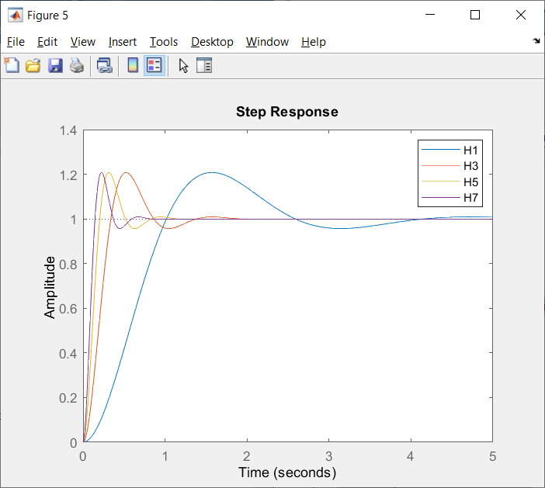
132. Perbandingan karakteristik tanggapan dari masing-masing nilai w dari fungsi alih H(s)
133. 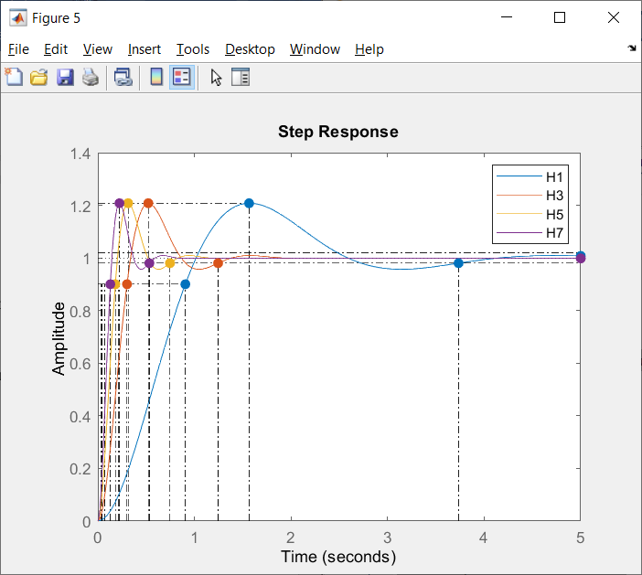
134. Kutub-kutub (poles) dari masing-masing nilai w dari fungsi alih H(s) dalam sebuah grafik pole-zero
135. 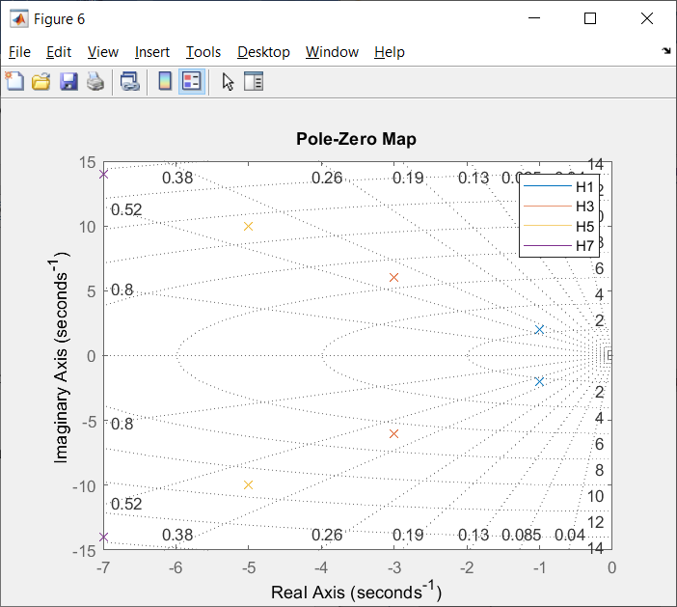
137. **Analisis dan Diskusi**
138. Sistem G1(s), G2(s), G3(s)
139. Fungsi alih dapat dibuat dengan mendeklarasikan num dan denumnya kemudian diubah ke fungsi alih. Terdapat 2 buah kombinasi subsistem G1(s), G2(s), G3(s) sebagai berikut.
140. 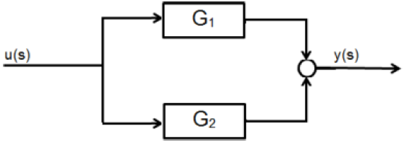
141. Pada sistem didapatkan nilai H(s) dengan cara memparalelkan atau menjumlahkan 2 buah subsistem tersebut.
142. 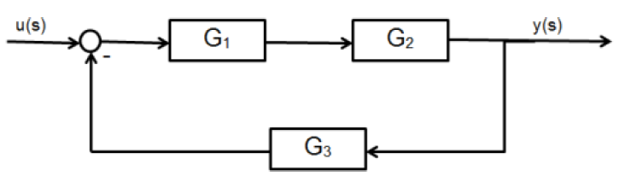
143. Pada sistem didapatkan nilai H(s) dengan cara menserikan atau menjumlahkan G1 dan G2 kemudian di-*feedback* dengan G3.
144. Tanggap fungsi langkah dan tanggap impulsnya dapat dibandingkan menggunakan fungsi step dan impulse. Peak tertinggi step response adalah sistem G4.
145. Sistem Orde 1
146. Pada sistem tersebut, nilai T berpengaruh terhadap respon sistem. Semakin besar nilai T, maka semakin lambat responnya. Terdapat beberapa karakteristik pada sistem tersebut, yaitu :

* *Settling time* tercepat bernilai T = 1.
* *Rise time* tercepat bernilai T = 1.
* *Peak response* dan *steady state* pada semua nilai T bernilai sama.

1. Sistem Orde 2
2. Jika dilihat dari grafik step response, semuanya berosilasi dan teredam cukup baik. Terdapat beberapa karakteristik pada sistem tersebut, yaitu :

* Sistem dengan respon paling cepat bernilai W = 1
* Sistem dengan respon paling lambar bernilai W = 7.

1. **Kesimpulan dan Rekomendasi**

Kesimpulan ; Matlab dapat digunakan untuk menyederhanakan fungsi alih dari berbagai kombinasi subsistem; menganalisis karakteristik sebuah sistem orde 1 melalui grafik step response, impulse, dan zero pole; menganalisis karakteristik sebuah sistem orde 2 melalui grafik step response, impulse, dan zero pole.

1. Rekomendasi : Sebaiknya asisten praktikum memberikan video simulasi sebelum praktikum sehingga praktikan dapat memahami praktikum yang akan diadakan.